Работа над смысловым чтением
как одно из средств формирования коммуникативных УУД.

Работу подготовила
учитель начальных классов
МБОУ «Гимназия № 17»
Ившина Ирина Владимировна

Пермь, 2017

Работа над смысловым чтением
как одно из средств формирования коммуникативных УУД.

Установленные новым ФГОС требования к результатам обучения вызывают необходимость в изменении содержания обучения на основе принципов метапредметности как условия достижения высокого качества образования. Мы сегодня должны стать создателем новых педагогических ситуаций, новых заданий, направленных на использование обобщенных способов деятельности и создание учащимися собственных продуктов в освоении знаний. Связующим звеном всех учебных предметов является текст, работа с которым позволяет добиваться оптимального результата. По данным международных социологических исследований, наши дети отстают от своих зарубежных сверстников по уровню сформированности общеучебных умений (умения приобретать и эффективно использовать знания), которые напрямую связаны с владением приемами понимания текста.
Появилось новое понятие – смысловое чтение. Смысловое чтение – вид чтения, которое нацелено на понимание читающим смыслового содержания текста. Для смыслового понимания недостаточно просто прочесть текст. Необходимо дать оценку информации, откликнуться на его содержание. Работа с текстами происходит не только на уроках литературного чтения. Включение работы над текстом происходит и на уроках математики (работа над текстом задачи), и на уроках окружающего мира (поиск и классификация нужной информации), и на уроках истории и т.д.
Таким образом, чтобы ребёнок был успешен, мог работать с текстом и находить в тексте нужную информацию и, возникла необходимость разработки данного материала.
Цель данной работы: разработать пособие для учащихся 1 класса, которое позволит на основе небольших текстов отрабатывать навык осмысленного чтения.
Задачи:
- Научить ученика извлекать необходимую информацию из предложенного текста;
- Отличать основную и второстепенную информацию;
- Делить текст на смысловые части, строить план текста;
- Выделять главную мысль и идею текста;
Ученик научится:
- находить в тексте конкретные сведения, факты, заданные в явном виде;
- определять тему и главную мысль текста;
- делить тексты на смысловые части, составлять план текста;
- вычленять содержащиеся в тексте основные события и устанавливать их последовательность; упорядочивать информацию по заданному основанию;
- сравнивать между собой объекты, описанные в тексте, выделяя два-три существенных признака;
- понимать информацию, представленную в неявном виде (например, выделять общий признак группы элементов, характеризовать явление по его описанию; находить в тексте несколько примеров, доказывающих приведённое утверждение);
При работе с текстом понимание начинается еще до его чтения, разворачивается по ходу чтения и продолжается в размышлениях о прочитанном. С точки зрения лингвистики (теория лингвиста И.Р. Гальперина) понимание текста - это вычитывание разных видов текстовой информации:фактуальной,подтекстовой,концептуальной. Фактуальную информацию составляет описание событий, героев, места и т.д.
Подтекстовая информация напрямую не выражена в словах. Она содержится в текстовых "скважинах" (пропусках, которые читатель заполняет, опираясь на имеющиеся знания, опыт), в словах-образах и т.д.
Под концептуальной информацией понимается система мыслей и чувств автора, которые он отражает в тексте, рассчитывая на ее восприятие читателем. Конечно, текст - это единое целое, и виды текстовой информации разграничиваются в нём условно. С точки зрения психологов, в процессе, направленном на понимание текста, сливаются внимание и память, воображение и мышление, эмоции и воля, интересы и установки читателя. Поэтому одна из основных психологических задач обучения смысловому чтению - активизация психических процессов ученика при работе с текстом.
Продуктивность учебной деятельности зависит от умения ориентироваться в информационных потоках, искать и использовать недостающие знания или другие ресурсы для достижения поставленных целей.
При формировании навыков смыслового чтения мы сталкиваемся с некоторыми проблемами:
Проблема 1. При выполнении самостоятельной работы, тестов разного уровня дети допускают ошибки по причине непонимания формулировки задания. Проще говоря «дети не вчитываются в задание».
Решение: Веду систематическая работу по анализу учебных заданий. Работа направлена на развитие умения вчитываться в задание, выделять ключевые слова в формулировке задания, на развитие понимания смысла задания. Учу детей переводить задание или инструкцию в алгоритм действий.
Проблема 2. Узкий круг самостоятельного детского чтения. Для самостоятельного чтения дети выбирают художественные тексты: сказки, весёлые шуточные стихи, юмористические рассказы, детские детективы и мало читают научно-познавательной литературы, произведения русских классиков.
Решение: Использую возможности урока развития речи для знакомства детей с текстами разных стилей, показываю приёмы работы с такими текстами. Развиваю смысловую сторону чтения не только на уроке чтения, но и на любом другом.
Проблема 3. В каждом классе найдутся дети, испытывающие большие трудности при самостоятельной работе с текстом учебника, задачи по математике, слайда и т.д. Они с большим трудом или совсем не воспринимают информацию, которую несёт текст. Дети испытывают трудности в понимании текста, в выделении смысловых единиц, в установлении причинно-следственной связи между смысловыми единицами, в формулировании основной мысли текста, в формулировании вопросов к тексту, в поиске ответов на вопросы к тексту.
Решение: для оказания помощи в преодолении перечисленных трудностей учитель должен понимать психологические составляющие смыслового чтения. Это зрительное восприятие, произвольное внимание, смысловая память, логическое мышление, мотивация. Выявив таких детей, испытывающих подобные затруднения, совместно происходит работа учителя, педагога – психолога и логопеда.
Представленный в работе материал используется в качестве тренажёра по работе с текстом на уроках обучения грамоте в 1 классе. На такую работу отводится 20 минут. Занятия начинаются со III четверти и рассчитаны на букварный период, т.к. тетрадей на печатной основе с таким видом работ по данной системе нет. Только вместе с учебником «Капельки солнца» появляется тетрадь по литературному чтению, в которой дети смогут продолжить такую работу.
Рекомендуется несколько текстов разобрать вместе с учителем, чтобы дети поняли смысл и значимость данной работы. По объёму тексты небольшие, интересны для детского чтения, расширяют кругозор ребёнка, поучительны. Некоторые задания проиллюстрированы.
Созданные материалы будут в дальнейшем представлены на различных всероссийских педагогических интернет-конкурсах, чтобы поделиться опытом такой работы.

Работа с текстом 1 класс 3 четверть ( декабрь )

1 неделя.
Прочитай внимательно текст.
Осень, когда осыпался с деревьев золотой лист, родились у старой зайчихи на болоте три аленьких зайчонка. Называют охотники осенних зайчат листопадничками.
Пришла поздняя осень, стало в лесу скучно и холодно. Стали собираться птицы к отлету в теплые страны. Кружат над болотом журавли, прощаются на всю зиму с милой зеленой родиной. А зайчатам слышится, будто это с ними прощаются журавли. (И.С. Соколов-Микитов).
Ответь на вопросы.
- О ком этот рассказ.
о зайцах о журавлях об охотниках
*Если ты затрудняешься ответить на этот вопрос, то тебе поможет загадка.
Что за зверь лесной
Встал, как столбик, под сосной,
И стоит среди травы -
Уши больше головы.
Длинное ухо, комочек пуха,
Прыгает ловко, любит морковку.

- Обведи столько листиков, сколько родилось у зайчихи зайчат:

- Как автор назвал зайчат, которые родились осенью. Выпиши это слово без ошибок.
___________________________

- Дорисуй картинку, чтобы она соответствовала тому времени года, о котором идёт речь в рассказе. Картинку раскрась в соответствии с временем года в рассказе.

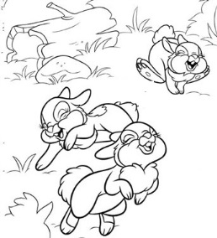
2 неделя
Прочитай внимательно текст.
Готовятся к холодной зиме люди. Давно скосили рожь и пшеницу. Снимают последние яблоки в садах. Выкопали картошку, свёклу, морковь и убирают их на зиму.
Готовятся и звери к зиме. Проворная белка накопила в дупле орехов, насушила грибов. Маленькие мыши-полевки натаскали в норки зёрен, наготовили мягкого сена.
Поздней осенью строит своё зимнее логово трудолюбивый еж. Целый ворох сухих листьев натаскал он под старый пень. Всю зиму спокойно будет спать под тёплым одеялом.
Скоро, скоро начнутся первые морозы. (И. Соколов-Микитов)
- Отметь Х о каком времени года идёт речь?
зима весна лето осень
- Отметь Х о каких овощах упоминает автор в рассказе?
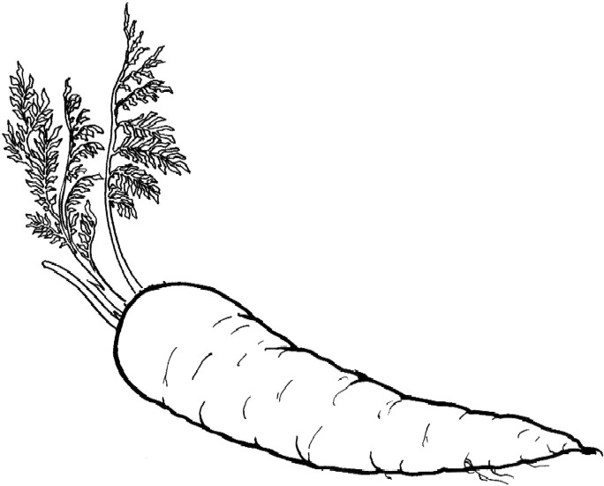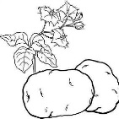

- Что запасали звери на зиму? Соедини стрелками.
Белка мыши-полёвки ёж
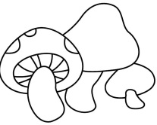
- Выпиши слово, которым автор называет зимний дом ежа. _____________________
Найди слово, близкое по значению к слову логово, подчеркни его: дупло, нора, берлога.
- Чем будет для ежа ворох сухих листьев? Отметь Х.
покрывало одеяло простыня

3 неделя.
Прочитай внимательно текст.
Ребята пошли в лес за грибами. Рома нашел под березой красивый подберезовик. Валя увидела под сосной маленький масленок. Сережа разглядел в траве огромный боровик. В роще они набрали полные корзины разных грибов. Ребята веселые и довольные вернулись домой.
- Отметь Х, о каком времени года идёт речь?
зима весна лето осень
- Отметь Х, сколько мальчиков пошло за грибами?
1 2 3 4
- Отметь Х, где Валя нашла маслёнок?
под берёзой в траве под сосной в корзине
- У слова «корзина» есть близкое по значению слово: «лукошко».
Лукошко – это ручная корзинка из лубка или прутьев.
*Выбери корзинку, с которой дети ходили в лес за грибами. Отметь Х.
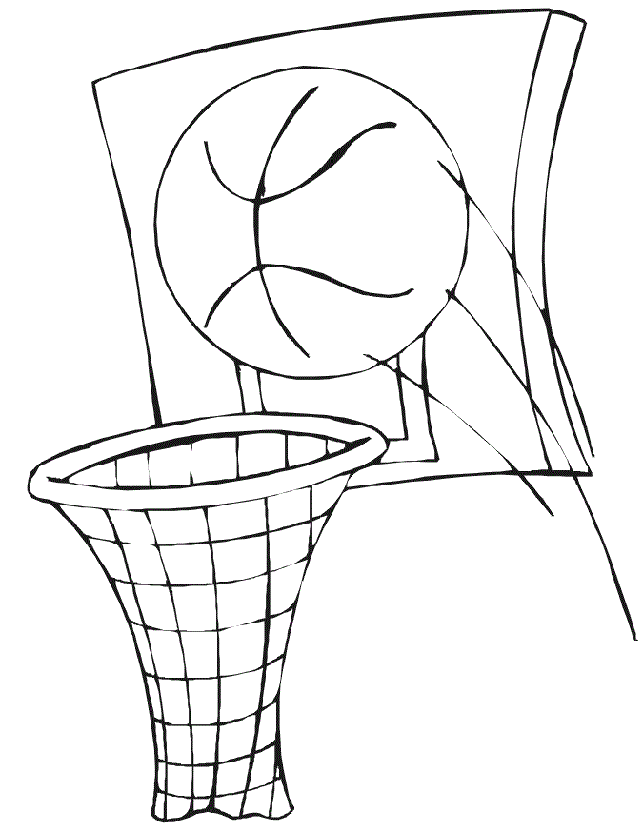

- Выпиши слова, которые указывают на настроение ребят:
В
Д

- Подбери картинку-смайлик, которая соответствует этому настроению.

4 неделя
Прочитай внимательно текст.
Наступила уже настоящая зима. Земля была покрыта белоснежным ковром. Не осталось ни одного темного пятнышка. Даже голые березы, ольхи и рябины убрались инеем, точно серебристым пухом. Они стояли, засыпанные снегом, как будто надели дорогую теплую шубу...
- Подчеркни предложение, которое отражает главную мысль текста. Начерти схему этого предложения.

- Выбери картинку, которая соответствует времени года в рассказе.
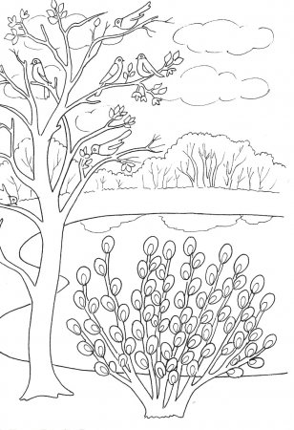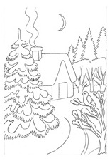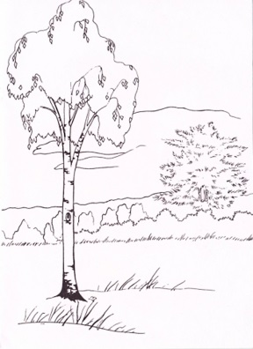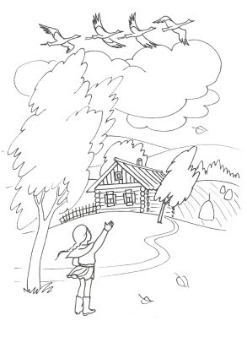

- Автор в тексте использует сравнения. Найди и выпиши эти слова.
с
- Убрались инеем, точно
ш
- Снег как

- О каких деревьях в тексте идёт речь? Какие это деревья?
л
- Допиши в эту группу ещё два названия: ___________________________

- К слову «дорогая» подбери слово с противоположным значением.
д

5 неделя
Прочитай внимательно текст.
Живет у нас в лесу птица. Сама черная с белыми пестринками, а на затылке у нее перышки яркие, красные. Называется эта птица - дятел.
Летом дятел целый день по лесу летает, еду себе разыскивает. Достанет из-под коры личинку или жучка и съест.
А пришла зима, холодно стало. Далеко попрятались все насекомые. Чем же дятел зимой кормится?
Вот подлетел к дубу дятел; в клюве шишку держит. Всунул ее в ращелину дерева и начал клювом долбить. Раздолбил, семена выбрал и за другой полетел. Принес другую, в ращелину вставил, а старую шишку вытолкнул. Целая куча шишек под деревом валяется. Это дятел зимою их семенами кормится. (Г. Скребицкий и В. Чаплина)

- Отметь Х, о каком времени года идёт речь?
зима весна лето осень

- Отметь Х, о ком или о чём говорится в тексте.
о зиме о дятле о дятле и дубе о шишках

- Подчеркни предложение, в котором автор описывает дятла.
- Выпиши из этого предложения слова с противоположным значением:

- Отметь Х, сколько частей в тексте?
1 2 3
- Отметь цифрой, к какой части подойдут картинки.
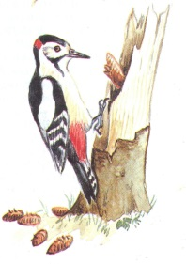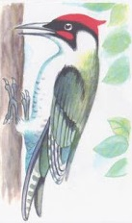

6 неделя
Прочитай внимательно текст.
Белке зимой ни мороз, ни ветер не страшны. Как закрутит метель, непогода - белка скорей к своему гнезду спешит.
Гнездо у белки, как у птицы, устроено: из веток, из сучьев. Да как сделано-то ловко - будто большой шар, круглое, а сбоку лазейка.
Внутри гнездо сухой мягкой подстилкой выстлано: уютно в нем, тепло. Заберется белочка в гнездо, а чтобы холодный ветер не задувал, еще лазейку подстилкой закроет. Потом свернется клубочком, пушистым хвостиком прикроется и спит.
А снаружи ледяной ветер так и воет, так и несет мелкий колючий снег. Утихнет непогода, белочка из гнезда вылезет, встряхнется и поскачет с дерева на дерево еду себе добывать. (Г. Скребицкий и В. Чаплина)
- Отметь Х, о ком или о чём говорится в тексте?
о белке о гнезде о зиме
- На чьё гнездо похоже гнездо белки?
 |  |  | ч | ь
- Подчеркни строчки в тексте, из чего сделано гнездо белки.

- Каким словом автор называет вход в гнездо белки?

л

- На какую фигуру похоже гнездо белки? Найди ответ в тексте и отметь нужную фигуру Х.
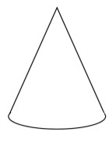

7 неделя
Прочитай внимательно текст.
Каждое утро хозяйка выносила утятам полную тарелку рубленых яиц. Она ставила тарелку возле куста, а сама уходила.
Как только утята подбегали к тарелке, вдруг из сада вылетала большая стрекоза и начинала кружиться над ними. Она так страшно стрекотала, что перепуганные утята убегали и прятались в траве. Они боялись, что стрекоза их всех перекусает.
А злая стрекоза садилась на тарелку, пробовала еду и потом улетала. После этого утята уже целый день не подходили к тарелке. Они боялись, что стрекоза прилетит опять. Вечером хозяйка убирала тарелку и говорила: "Должно быть, наши утята заболели, что-то они ничего не едят". Она и не знала, что утята каждый вечер голодные ложились спать. (Б.Житков)
- Отметь Х, о ком или о чём говорится в тексте?
о стрекозе об утятах о хозяйке

- Когда хозяйка кормила утят? Отметь Х.
утром днём вечером

- Откуда вылетала большая стрекоза? Отметь Х.
из-за кустов из сада из леса

- Чего боялись утята? Найди предложение в тексте и подчеркни его.

- Расположи картинки по порядку в соответствии с текстом.
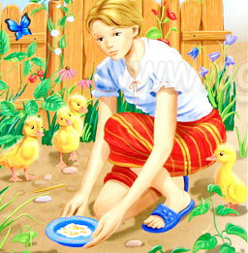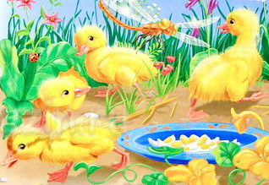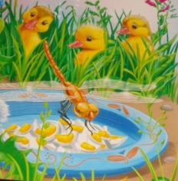

8 неделя
Прочитай внимательно текст.
Раз шёл я по берегу нашего ручья и под кустом заметил ежа. Он тоже заметил меня, свернулся и затукал: тук-тук-тук. Очень похоже было, как если бы вдали шёл автомобиль. Я прикоснулся к нему кончиком сапога - он страшно фыркнул и поддал своими иголками в сапог.
- А, ты так со мной! - сказал я и кончиком сапога спихнул его в ручей.
Мгновенно ёж развернулся в воде и поплыл к берегу, как маленькая свинья, только вместо щетины на спине были иголки. Я взял палочку, скатил ею ежа в свою шляпу и понёс домой.
Мышей у меня было много. Я слышал - ёжик их ловит, и решил: пусть он живёт у меня и ловит мышей. (М.Пришвин)
- Где произошла встреча с ежом? Найди и подчеркни предложение в тексте.

- Выбери слово, которым автор описывает, как ёж вёл себя в воде.
развернулся быстро
развернулся мгновенно
развернулся стремительно

- С кем сравнивает автор ёжика?
с

- Для чего автор взял ёжика к себе домой? Найди в тексте ответ и подчеркни.
- Выбери наиболее точное название для текста. Отметь Х.
встреча с ежом
недовольный ёж
охотник за мышами

9 неделя
Прочитай внимательно текст.
Лев спал. Мышь пробежала ему по телу. Он проснулся и поймал её. Мышь стала просить, чтобы он пустил её; она сказала:
- Если ты меня пустишь, и я тебе добро сделаю.
Лев засмеялся, что мышь обещает ему добро сделать, и пустил её.
Потом охотники поймали льва и привязали верёвкой к дереву. Мышь услыхала львиный рёв, прибежала, перегрызла верёвку и сказала:
- Помнишь, ты смеялся, не думал, чтобы я могла тебе добро сделать, а теперь видишь, - бывает и от мыши добро. (Л.Н.Толстой)
- Подбери заголовок к тексту.
лев и мышь
мышиное добро
доброе дело
- Что случилось со львом? Найди в тексте ответ на этот вопрос и подчеркни предложение.
- Какой орган чувств помог мышке понять, что со львом случилась беда? Раскрась эту картинку.
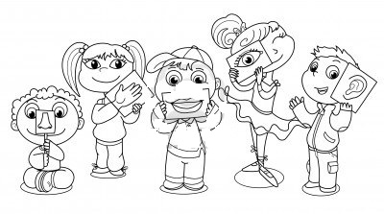
- Что сделала мышь, когда увидела привязанного льва? Выпиши слова-действия.
п
п

- Допиши пословицу о добре.
Доброму человеку и…. на добрые дела.
Жизнь дана… чужая болезнь к сердцу.
На добрый привет … добрый и ответ.
10 неделя
Прочитай внимательно текст.
Стояла суровая зима. Все было покрыто снегом. Тяжело пришлось от этого воробушкам. Бедняжки нигде не могли найти корма. Летали воробышки вокруг дома и жалобно чирикали. Пожалела воробышков добрая девочка Маша. Она стала собирать хлебные крошки, и каждый день сыпала их у своего крылечка. Воробышки прилетели на корм и скоро перестали бояться Маши. Так добрая девочка прокормила бедных птичек до самой весны.
(К.В. Лукашевич)

Ответь на вопросы. Отметь знаком Х.

- О ком этот текст?

О Маше о воробушках о зиме

- Подбери близкое по значению слово к слову «суровая». Запиши его.

- Выпиши предложение, которое рассказывает почему птицы не могли найти корма.
__________________________________________________________________________________________________________________________

- Подчеркни строки, где автор показывает своё отношение к воробушкам.

- Расставь цифрами последовательность предложений в тексте.

Пожалела воробушков добрая девочка Маша.
Все было покрыто снегом.
Она стала собирать хлебные крошки
Летали воробышки вокруг дома и жалобно чирикали.
Бедняжки нигде не могли найти корма.

- Какое сооружение, сделанное людьми, поможет птицам не оставаться голодными в сильные морозы?
к
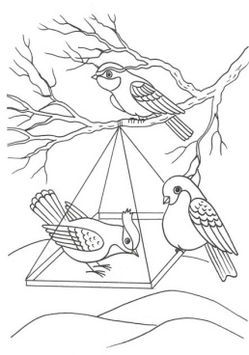

11 неделя
Прочитай внимательно текст.
Молчалив зимний лес. Тихо и в полях, покрытых сплошной снежной пеленой. Кажется, природа навсегда погрузилась в сон.
Но дни становятся длиннее. Сильнее пригревает солнышко. Постепенно леса и поля пробуждаются, наполняются птичьими голосами.
В ясный мартовский день, когда на крышах начнет подтаивать снег и зазвучит первая капель, в парке послышится веселый голос.
«Ци-фи ци-фи», - точно маленький молоточек отбивает по стальной наковальне. Это большая синица, большак. И хотя кругом еще снег, можно уверенно сказать: весна пришла! (В. Флинт)
Ответь на вопросы. Отметь знаком Х.

- О каком времени года идёт речь?
Об осени О зиме о весне

- Подчеркни зелёным карандашом словосочетания или предложения, которые укажут на сезонные изменения в природе.

- Автор переносит на неживые предметы свойства, присущие людям. Найди и подчеркни эти слова синим карандашом.

- Найди, о какой птице рассказывается в тексте?

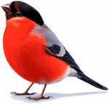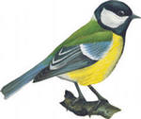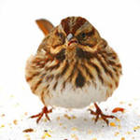

- К какой группе можно относится большак?

перелётные
осёдлые
кочующие

- К какому слову-термину подходит данное описание. Выпиши это слово.
«Это одно из главных инструментов-приспособлений для кузнечной обработки металлов».
______________________

12 неделя
Прочитай внимательно текст.
Сидит соловей в густой зелени деревьев, не сразу его и увидишь. Хорошо ему в родном лесу, и песня запелась сама собой.
Заслушался соловья старичок, сидевший возле дома на скамеечке. Вышла старушка, неся в руках кухонное полотенце. Готовила она, да песня ее во двор выманила.
Перестала играть в мячик маленькая внучка. Стоит, песню слушает.
Даже облака в небе остановились, даже ветер притих. Только курица, копавшая червяков, обиделась:
- Подумаешь, соловей ! Разве я хуже пою ? Ко-ко-ко ! Куд-куда !
А песня соловья летела над лесом, над домом и двором. И была в той песне радость и грусть, и звала она кудо-то ввысь, к счастью.
Даже курица не заметила, как, склонив голову, сама стала слушать лесного чародея…

Ответь на вопросы. Отметь знаком Х.

- Подбери к тексту наиболее подходящий заголовок.
Песня соловья.
Обидчивая курица.
Лесной чародей.

- Где спрятался соловей?
Возле дома
В густой зелени деревьев
В лесу

- Почему соловью хотелось петь? Найди и подчеркни в тексте строчку зелёным карандашом.

- Кто слушал песню соловья? Вычеркни тех, о ком не упоминается в тексте.

Внучка, старик, деревья, старушка, дождь, облако, курица, ветер, чародей.

- Какой была соловьиная песня? Подчеркни строчки в тексте синим карандашом.

- Как автор называет соловья за его чудесные песни? Выпиши словосочетание.
_________________________________________________________

13 неделя
Прочитай внимательно текст.
В давние времена ветер был человеком. Но затем он превратился в птицу и стал летать. И с тех пор уже не мог ходить по земле, как было раньше.
Поселился ветер-птица в пещере, в горах. Днем он вылетал из пещеры и охотился весь день, а вечером вновь возвращался в горы, в свою пещеру и проводил там ночь.
Случилось однажды, что человек увидал ветер. Подумал он, что это птица, и бросил камень в птицу-ветер. Рассердился ветер, разгневался, стал он летать и дуть. Поднялась пыль, посыпались камни. Ни один человек не мог ни охотиться, ни собирать коренья. Все сидели в своих хижинах, ожидая, когда утихнет гнев ветра.
Африканская сказка
Ответь на вопросы. Отметь знаком Х.

- О ком этот текст?
О человеке
О птице
О ветре

- Подбери наиболее точный заголовок к тексту.
Ветер-птица
Гнев ветра
Необычное превращение ветра

- Где поселился ветер-птица?
В хижинах
В горах
В тучах

- Пронумеруй пункты плана в зависимости от расположения частей текста.
Занятия ветра-охотника.
Превращение ветра в птицу.
Гнев ветра.

- Выпиши слова, близкие по значению.

р

р

14 неделя
Прочитай внимательно текст.
Зацвела ива — гости со всех сторон. Кусты и деревья ещё голые, серые — ива среди них как букет, да не простой, а золотой. Каждый новый «барашек» — пуховый жёлтый цыплёнок: сидит и светится. Пальцем тронешь — пожелтеет палец. Щёлкнешь — золотой дымок запарит. Понюхаешь — мёд. Спешат гости на пир. Шмель прилетел — неуклюжий, мохнатый, как медведь. Забасил, заворочался, весь в пыльце измазался. Прибежали муравьи: поджарые, быстрые, голодные. Набросились на пыльцу, и раздулись у них животы, как бочки. Того и гляди, ободки на животах лопнут. Комарики прилетели: ножки горсточкой, крылышки мельтешат. Крошечные вертолётики. Жуки какие-то копошатся. Мухи жужжат. Бабочки крылья распластали. Шершень на слюдяных крыльях — полосатый, злой и голодный, как тигр. Все гудят и торопятся: зазеленеет ива — пиру конец. Зазеленеет, потеряется среди зелёных кустов. Пойди-ка тогда её отыщи! А сейчас она как букет золотой. И всех созывает на ивовый пир.
Н. И. Сладков
Ответь на вопросы. Отметь знаком Х.

- О каком времени года идёт речь?
Об осени
О весне
О лете

- С чем сравнивает автор иву?
С барашком
С золотым букетом
С золотым дымком

- О каком «барашке» идёт речь?
О цыплёнке
О баране
О распустившихся почках

- Напиши с кем сравнивает автор насекомых:
Шмель как__________________________
Животы у муравьёв как _______________
Комары как _________________________
Шершень как _______________________

- Выбери наиболее подходящее название для этого текста.
Ивовый пир.
Цветение ивы.
Разнообразие насекомых.

